ICS 65.020.30
B 30
团 体 标 准

T/CAI xx-2021
地理标志产品 汶川跑山鸡
Product of geographical indication
-Wenchuan free-range mountainous chicken
（征求意见）

2021-xx-xx 发布 2021-xx-xx 实施

中国农业国际合作促进会 发 布

前 言
本文件编写要求按照GB/T 1.1-2020给出的编写规则规定起草。
本标准的附录A为规范性附录。
本标准由汶川县科学技术和农业畜牧局提出。
本标准由中国农业国际合作促进会归口。
本标准起草单位：汶川县科学技术和农业畜牧局。
本标准主要起草人：冉强、王健。

地理标志产品 汶川跑山鸡

范围
本标准规定了地理标志产品汶川跑山鸡的术语和定义、保护范围、要求、检验方法、检验规则、标签标志、运输与贮存和保质期。
本文件适用于地理标志产品汶川跑山鸡系列产品。

规范性引用文件
下列文件对于本文件的应用是必不可少的。凡是注日期的引用文件，仅所注日期的版本适用于本文件。凡是不注日期的引用文件，其最新版本（包括所有的修改单）适用于本文件。
GB 2707 食品安全国家标准 鲜（冻）畜、禽产品
GB 5009.5 食品安全国家标准 食品中蛋白质的测定
GB 5009.6 食品安全国家标准 食品中脂肪的测定
GB 5009.124 食品安全国家标准 食品中氨基酸的测定
GB 5009.168 食品安全国家标准 食品中脂肪酸的测定

术语和定义
下列术语和定义适用于本标准。

汶川跑山鸡 Wenchuan free-range mountainous chicken
在地理标志保护范围内饲养，符合本标准规定的汶川当地散养鸡。

地理标志产品保护范围
汶川跑山鸡产地范围为汶川县境内三江镇、水磨镇、漩口镇、映秀镇、绵虒镇、威州镇、雁门镇、耿达镇、卧龙镇、克枯乡、龙溪乡、银杏乡、草坡乡共13个乡镇，地理坐标为东经102°51'-103°44'，北纬30°45'-31°43'。应遵照附录A的规定。

要求

自然环境

地理特征
汶川县位于四川省西北部边缘的岷山山脉和邛崃山脉交错的高山峡谷地带，海拔780-6250米。

气候
该区域年均气温13.5℃-14.1℃，无霜期247~269天，降雨量528.7~1332.2mm，日照1693.9~1042.2小时，年均相对湿度83%，具有冬季干冷、夏季温暖湿润多雨的东亚季风气候特征，牧草资源丰富。

场地
天然林区，林木资源丰富，汶川跑山鸡放养在平均海拔1000米以上的高山山林中，为喜飞高处栖息的汶川跑山鸡提供了栖息的场所，得天独厚的地理条件、气候条件为汶川跑山鸡提供了丰富的饲草资源、天然采食场所和优越的生长环境。

水源、水质
饮用林区的山泉水，水质清澈，甘甜。

品种来源
应选用适宜当地的蛋肉兼用型土鸡品种。

饲养管理

饲养方式
白天林下以跑养为主，晚间用当地的玉米或稻谷进行补饲。

饲养密度

散养期间饲养密度为28~33只/100m²，舍饲期间饲养密度为8~12只/m²。

饲料

散养期间自由采食天然青草、草籽、野果、昆虫等，补饲当地产玉米、稻谷等。

去势
公鸡在30日龄时去势。

感观要求

活鸡特征
外貌特征：外形美观，体型紧凑，尾羽高跷，呈元宝型。喙尖而长，觅食性强。公鸡冠大直立，色泽鲜艳，母鸡冠小。汶川跑山鸡胸腿肌健壮，脚蹬长0.8cm以上，一年成年公鸡体重达6-7kg，体高28~35cm。
行为特征：性野敏感，能跑善飞好斗，喜飞高处栖息。抗病能力强，耐粗饲，就巢性强。

胴体鸡感观
汶川跑山鸡的肉质细嫩、紧实。鸡只皮肤接近鲜黄色。

出栏要求
出栏要求应符合表1规定。
表1 出栏要求
项目 | 汶川跑山鸡
出栏日龄(d) | 240~600
活鸡重(kg) | 1.5~2
胴体重(kg) | 1.1~1.5

理化指标
理化指标应符合表2的规定。
表2 理化指标
项目 | 指标
脂肪(g/100g) | ≦4.5
蛋白质(g/100 g) | ≥20.2
氨基酸(g/100 g) | ≥7.2
单不饱和脂肪酸% | ≥35.16

卫生指标
卫生指标应符合表3的规定。
表3 卫生指标
项目 | 指标和检测方法
挥发性盐基氮 | 符合GB 2707 的规定
污染物限量 | 符合GB 2707 的规定
农药残留限量和兽药残留限量 | 符合GB 2707 的规定

检验方法

感观要求

活鸡感观
在正常光线下用肉眼逐只视检。

胴体鸡感观

试样制定
活鸡停食12小时后宰杀、放血、脱毛。冷冻处理的鸡胴体应在-18 °C急冻。

检测方法
宰杀30分钟内，或冷冻胴体完全解冻后，在常温正常光线下视检，鼻闻。

出栏要求

出栏日龄
以雏鸡出壳至岀栏的日龄计算，采用查验饲养记录的方法确认。

活鸡重和胴体重
采用分度值W5g ,测量范围为0 g ~ 5 000 g的衡器称其重量。

理化指标

脂肪
取鲜鸡胸肌，按 GB 5009.6的规定检测。

蛋白质
取鲜鸡胸肌，先按 GB 5009.3直接干燥法烘干至恒重，再按GB 5009.5的规定检测。

氨基酸
取鲜鸡胸肌按 GB 5009.124的规定检测。

单不饱和脂肪酸
取鲜鸡胸肌按 GB 5009.168的规定检测。

检验规则

检验项目和类别

出栏检验
出栏检验项目包括外观、出栏日龄和活鸡重，每批鸡出栏前应进行出栏检验。

型式检验
型式检验项目为第7章所有要求。每年应进行一次型式检验，有下列情况之一时，也应进行型式检验：
a) 每年首批鸡出栏前；
b) 饲养条件发生较大改变时，可能影响产品质量时；
c) 国家相关监管机构提出型式检验要求时。

组批抽样

组批
同一饲养管理条件，同时出栏为一批。

抽样

外观
整批全检。

理化指标、卫生指标
从同一批产品中随机抽取0.1% ,每批抽样数不少于5只。

判定规则

活鸡感观判定
符合本标准5.5.1的规定则判定合格。

活鸡重量判定

批量≦5 000只时，初检抽样50只，根据表1的质量要求，判定规则见下表：
检查合格数 | 判定规则
≧40 只 | 合格
≦20只 | 不合格
21~39只 | 再从该批中抽样100只 | ≧125只合格
21~39只 | 再从该批中抽样100只 | <125只不合格

批量≧5000只时，初检抽样100只，判定规则见下表：
检查合格数 | 判定规则
≧80只 | 合格
≦40只 | 不合格
41~79只 | 再从该批中抽样200只 | ≧250只合格
41~79只 | 再从该批中抽样200只 | <250只不合格

胴体重量判定

批量≦5 000只时，初检抽样10只，根据表1的质量要求，判定规则如下表：
检查合格数 | 判定规则
≧8只 | 合格
≦6只 | 不合格
7只 | 再从该批中抽样20只 | ≧25只合格
7只 | 再从该批中抽样20只 | <25只不合格

批量≧5000时，初检抽样20只，判定规则如下：
检查合格数 | 判定规则
≧16只 | 合格
≦12只 | 不合格
13~15只 | 再从该批中抽样40只 | ≧50只合格
13~15只 | 再从该批中抽样40只 | <50只不合格

理化指标判定
理化指标有不合格项，加倍抽样检验，如还有不合格项，则判定整批不合格。

卫生指标判定
卫生指标有不合格项，加倍抽样检验，如还有不合格项，则判定整批不合格。

整批判定
检验项目全部合格则判定整批合格。

标志、包装、运输

标志

获得核准后可使用地理标志产品专用标志。

标志可捆贴在汶川跑山鸡的脚部或外包装处。

包装

活鸡宜采用通风良好并经消毒的竹笼、木筐或塑料笼具等包装物装放。

胴体鸡用冰水浸泡30分钟，使用符合相关国家食品包装安全标准的方式包装。

运输

活体鸡装笼常温运输。

胴体鸡冷藏运输。

附 录 A
（规范性附录）
汶川跑山鸡地理标志产品保护范围

汶川跑山鸡地理标志产品的保护范围见图 A.1。

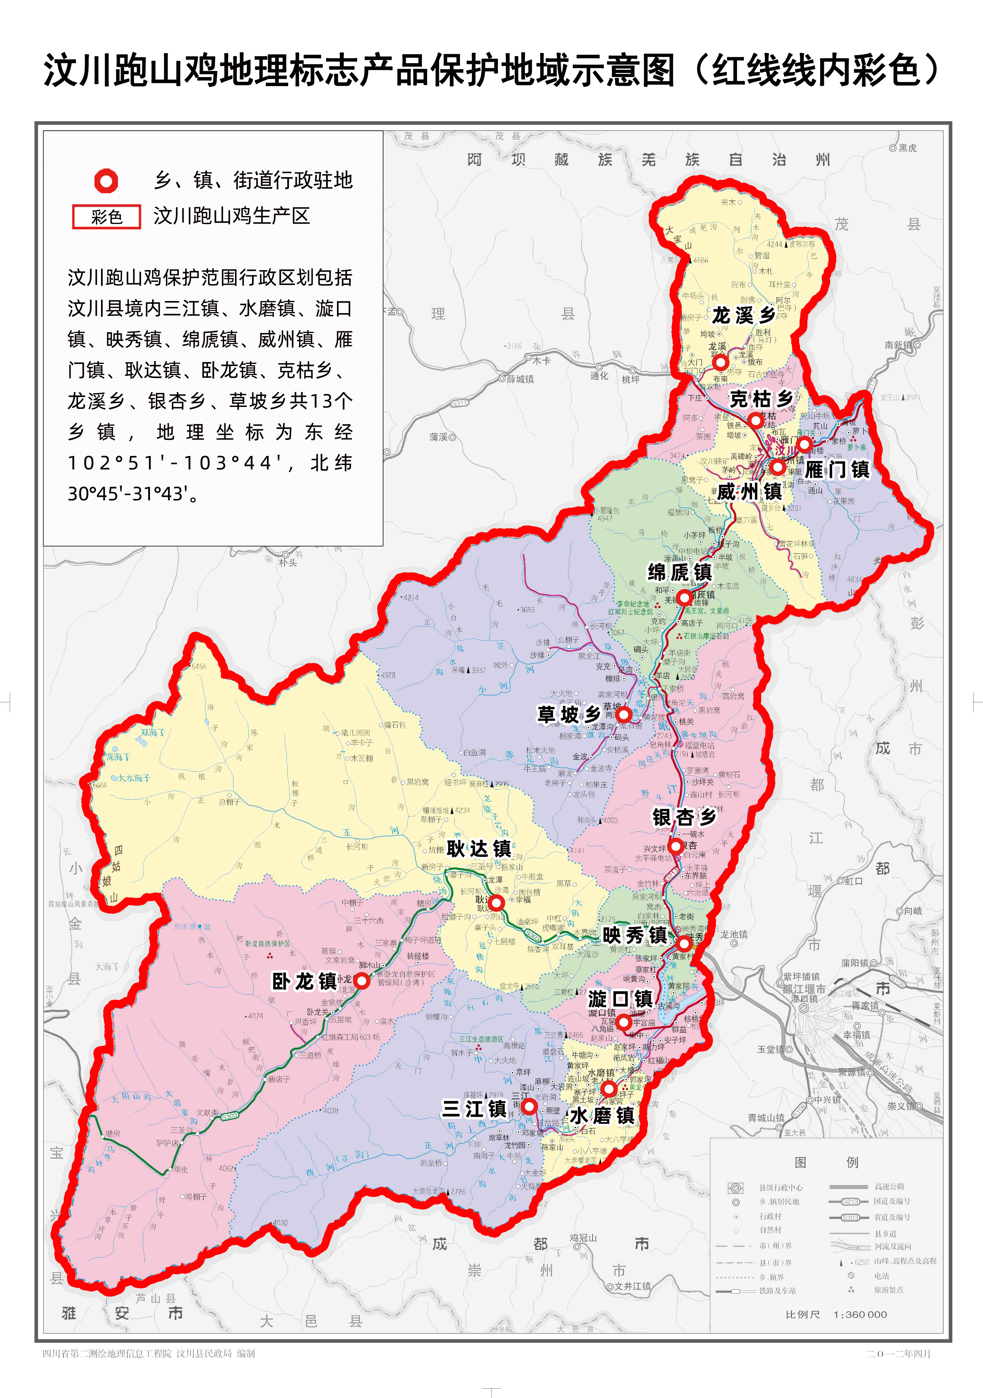
注：汶川跑山鸡产地范围为汶川县境内三江镇、水磨镇、漩口镇、映秀镇、绵虒镇、威州镇、雁门镇、耿达镇、卧龙镇、克枯乡、龙溪乡、银杏乡、草坡乡共13个乡镇，地理坐标为东经102°51'-103°44'，北纬30°45'-31°43'。
图 A.1 汶川跑山鸡地理标志产品保护范围

